DOHODA O VYPOŘÁDÁNÍ ZÁVAZKŮ
uzavřená dle 2991 a násl. zákona č. 89/2012 Sb., občanského zákoníku, mezi smluvními stranami:
Název: Magratea s.r.o.
Sídlo: Polni 1631, Dubňany 696 03
29202795
DIČ: CZ29202795 (dále jen dodavatel) a
Název: Základní škola a Mateřská škola Tábor, náměstí Mikuláše z Husi 45 Sídlo: náměstí Mikuláše z Husi 45 IC: 00582590 DIC:
(dále jen objednatel)
Článek l.
Popis skutkového stavu
- Účastníci dohody prohlašuji, že mezi nimi vznikl smluvní vztah na základě objednávky na dodání 7 ks Lego Mindstorsms Education, dopravní značky 1 ks. Objednatel vyhotovil a zaslal dodavateli dne 30. 6. 2022 objednávku Č. 9/2022. Cena objednávky Činila 118.994 KČ.
- Na základě ceny objednávky bez DPH se na výše uvedenou objednávku vztahovala povinnost uveřejnění prostřednictvím registru smluv v souladu se zákonem č. 340/2015 Sb., zákon o Registru smluv, ve znění pozdějších předpisů (dále jen „ZRS”)
- Objednávka byla objednavatelem publikována v registru smluv dne 8. 11. 2022, čímž nedošlo k dodržení zákonné lhůty pro řádné uveřejnění objednávky nejpozději do 3 měsíců ode dne uzavření smlouvy. Tím objednávka podléhá sankčnímu ustanovení o zrušení nezveřejněných smluv a objednávek v registru smluv dle zákona č. 340/2015 Sb., o registru smluv, od počátku.
- V zájmu úpravy vzájemných práv a povinností vyplývajících z původně sjednané smlouvy, s ohledem na skutečnost, že obě strany jednaly s vědomím závaznosti uzavřené smlouvy a v souladu s jejím obsahem plnily, co si vzájemně ujednaly, a ve snaze napravit stav vzniklý v důsledku neuveřejnění smlouvy v Registru smluv, sjednávají smluvní strany tuto novou dohodu ve znění, jak je dále uvedeno.
Článek 11.
Práva a závazky smluvních stran
- Smluvní strany dohody si tímto ujednáním vzájemně stvrzují, že obsah vzájemných práv a povinností, který touto dohodou nově sjednávají, je zcela a beze zbytku vyjádřen textem původně sjednané objednávky, která tvoří pro tyto účely přílohu této smlouvy. Lhůty se rovněž řídí původně sjednanou objednávkou a počítají se od uplynutí 31 dnů od data jejího uzavření.
- Smluvní strany prohlašují, že veškerá vzájemná poskytnutá plnění na základě původně sjednané smlouvy považují za plnění dle této dohody a že v souvislosti se vzájemně poskytnutým plněním nebudou vzájemně vznášet vůči druhé smluvní straně nároky z titulu bezdůvodného obohacení.
- Smluvní strany prohlašují, že veškerá budoucí plnění z této dohody, která mají být od okamžiku jejího uveřejnění v ZRS plněna v souladu s obsahem vzájemných závazků vyjádřeným v příloze této dohody, budou splněna podle sjednaných podmínek.
- Smluvní strana, která je povinným subjektem pro zveřejňování v registru smluv dle ZRS dohody uvedené v čl. l. odst. 1 této dohody, se tímto zavazuje druhé smluvní straně k neprodlenému zveřejnění této smlouvy a její kompletní přílohy v registru smluv v souladu s ustanovením 5 5 ZRS.
Článek Ill.
Závěrečná ustanovení
- Tato dohoda o vypořádání závazků nabývá účinnosti dnem uveřejnění v Registru smluv.
- Tato dohoda o vypořádání závazků je vyhotovena ve dvou stejnopisech, každý s hodnotou originálu, přičemž každá ze smluvních stran obdrží jeden stejnopis.
V Táboře, dne 23. 11. 2022  Základni škola | V Dubňanech, dne .
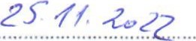
a Mateřskéżł012 Tábor 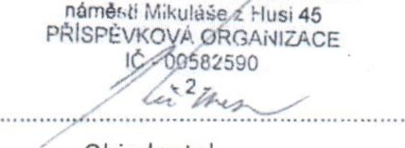nárně',ti 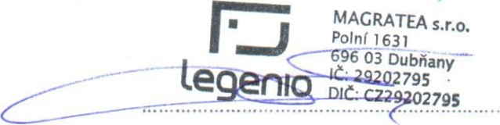
Objednatel Dodavatel
Příloha č. 1 — Objednávka č. 9 ze dne 30. 6. 2022

